NALOGE :PREBIVALSTVO SLOVENIJE
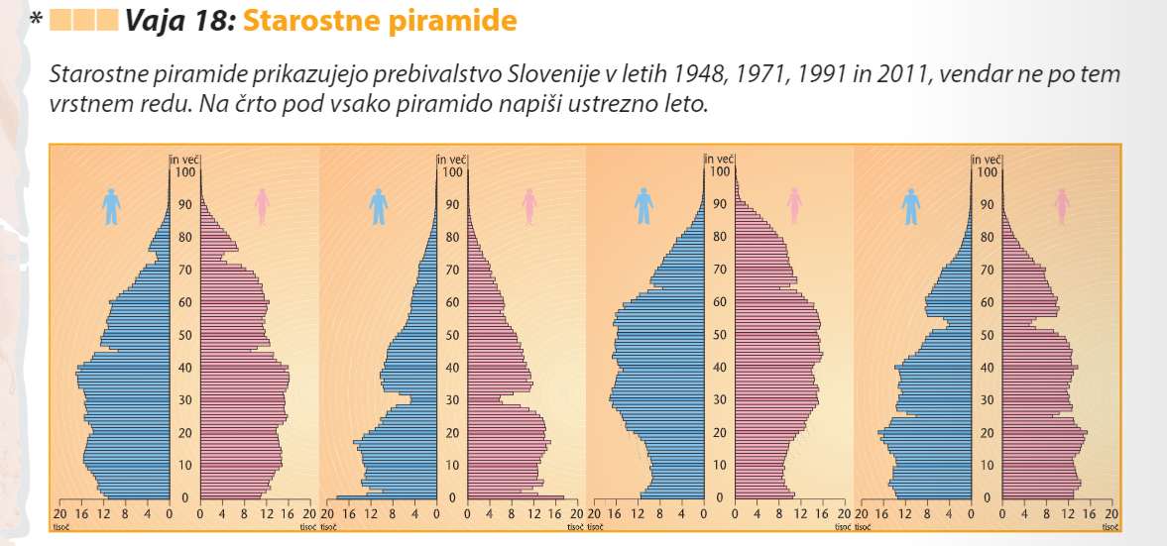
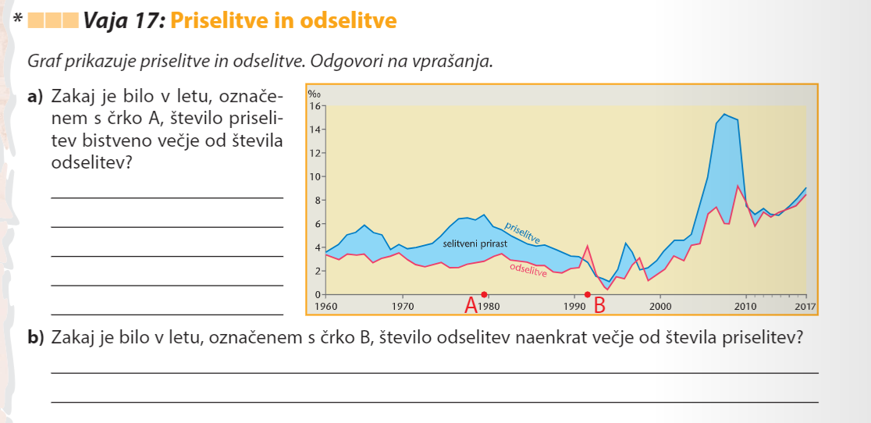
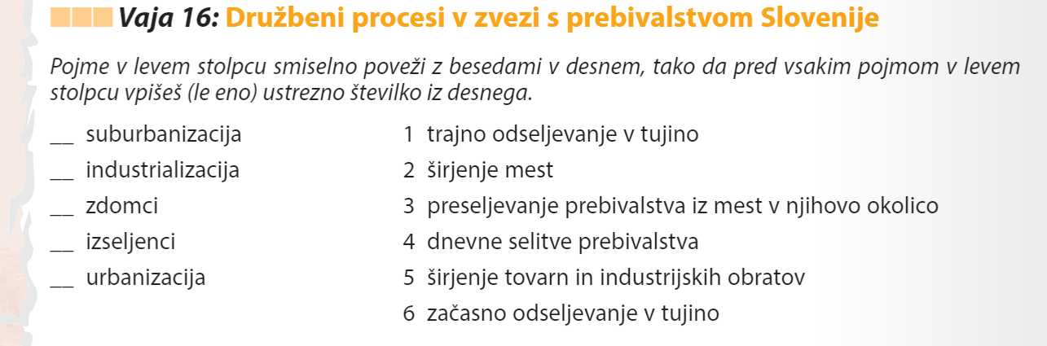
V zvezek si zapišite številko naloge in zapišite samo odgovore. V naslednjem izročku snovi, vam bom poslal tudi odgovore, da popravite. Ko se vrnemo v šolo vam bom pregledal zvezke če imate vse zapisano.
